SV thực hiện Spring MVC làm ứng dụng cho thí sinh
1. Tra cứu kết quả xét tuyển
Thí sinh nhập username là số căn cước công dân, pass là 08 chữ số của ngày sinh, tháng sinh, năm sinh. Kết quả:
- Không tìm thấy
- Tìm thấy:
  - Trúng tuyển ngành, điểm, tổ hợp, phương thức.
  - Không trúng tuyển.

2. Thí sinh tra cứu cách tính điểm xét tuyển
a. Phương thức ĐGNL:
- Nhập điểm thi (thang 1200 điểm)
- Chọn ngành xét tuyển
- Chọn đối tượng ưu tiên, khu vực ưu tiên.
- Chọn điểm cộng (nếu có) (tự bổ sung)
- Hiển thị điểm quy đổi về thang điểm 30 tương ứng với từng nguyện vọng (ngành)
xét tuyển theo tổ hợp gốc.
- Hiển thị kết quả xét tuyển (đạt/không đạt) so với điểm ngưỡng.
- Hiển thị kết quả xét tuyển (đạt/không đạt) so với điểm trúng tuyển (nếu có)
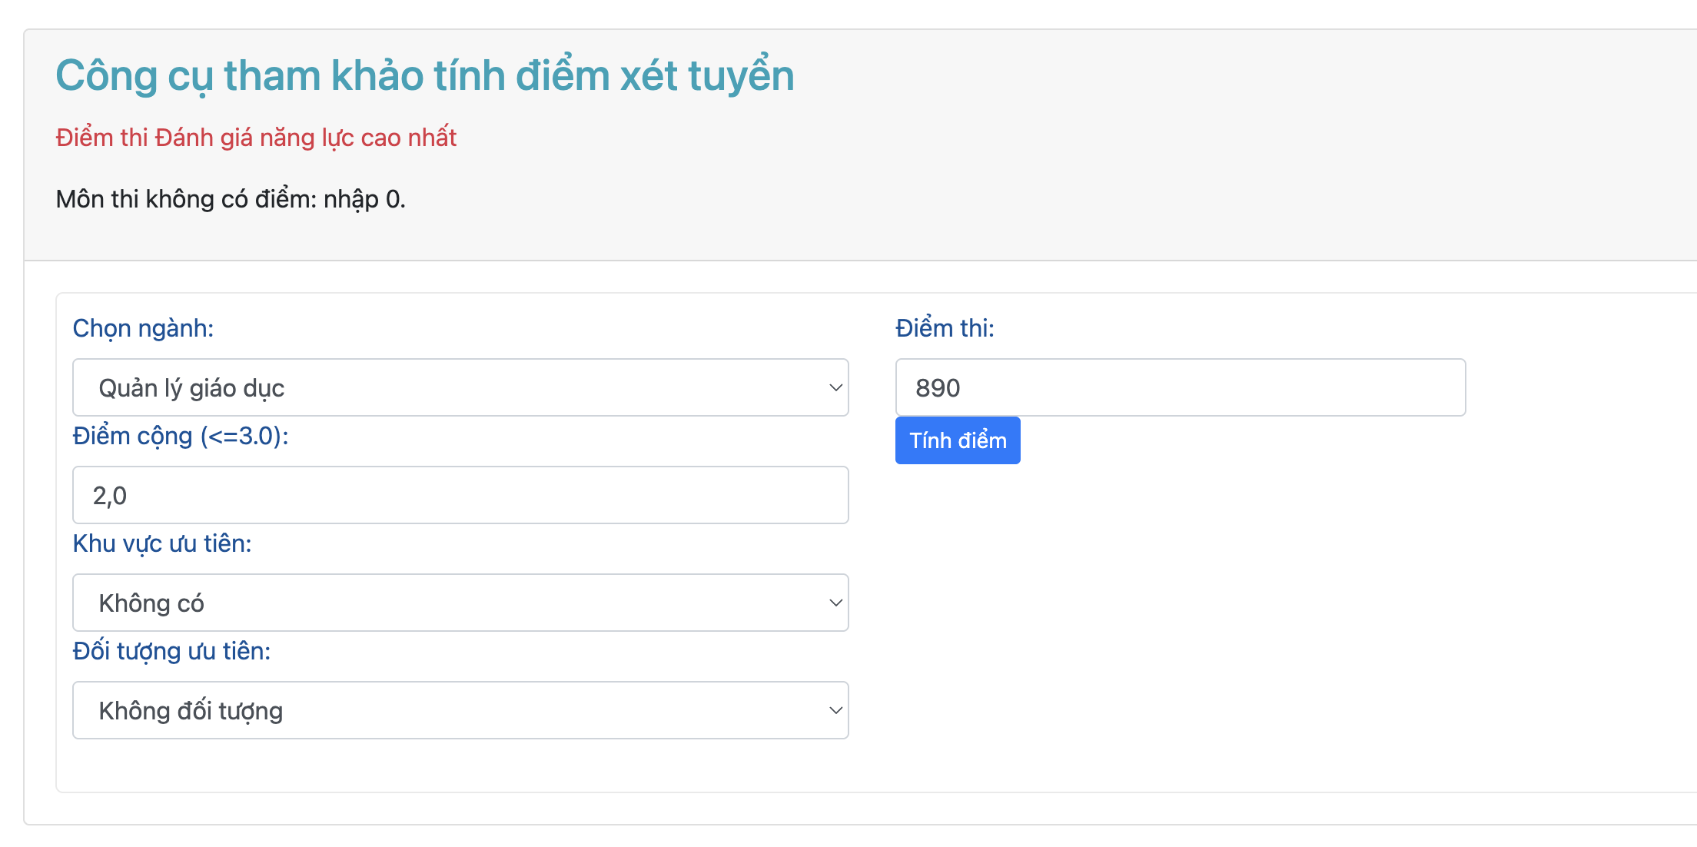
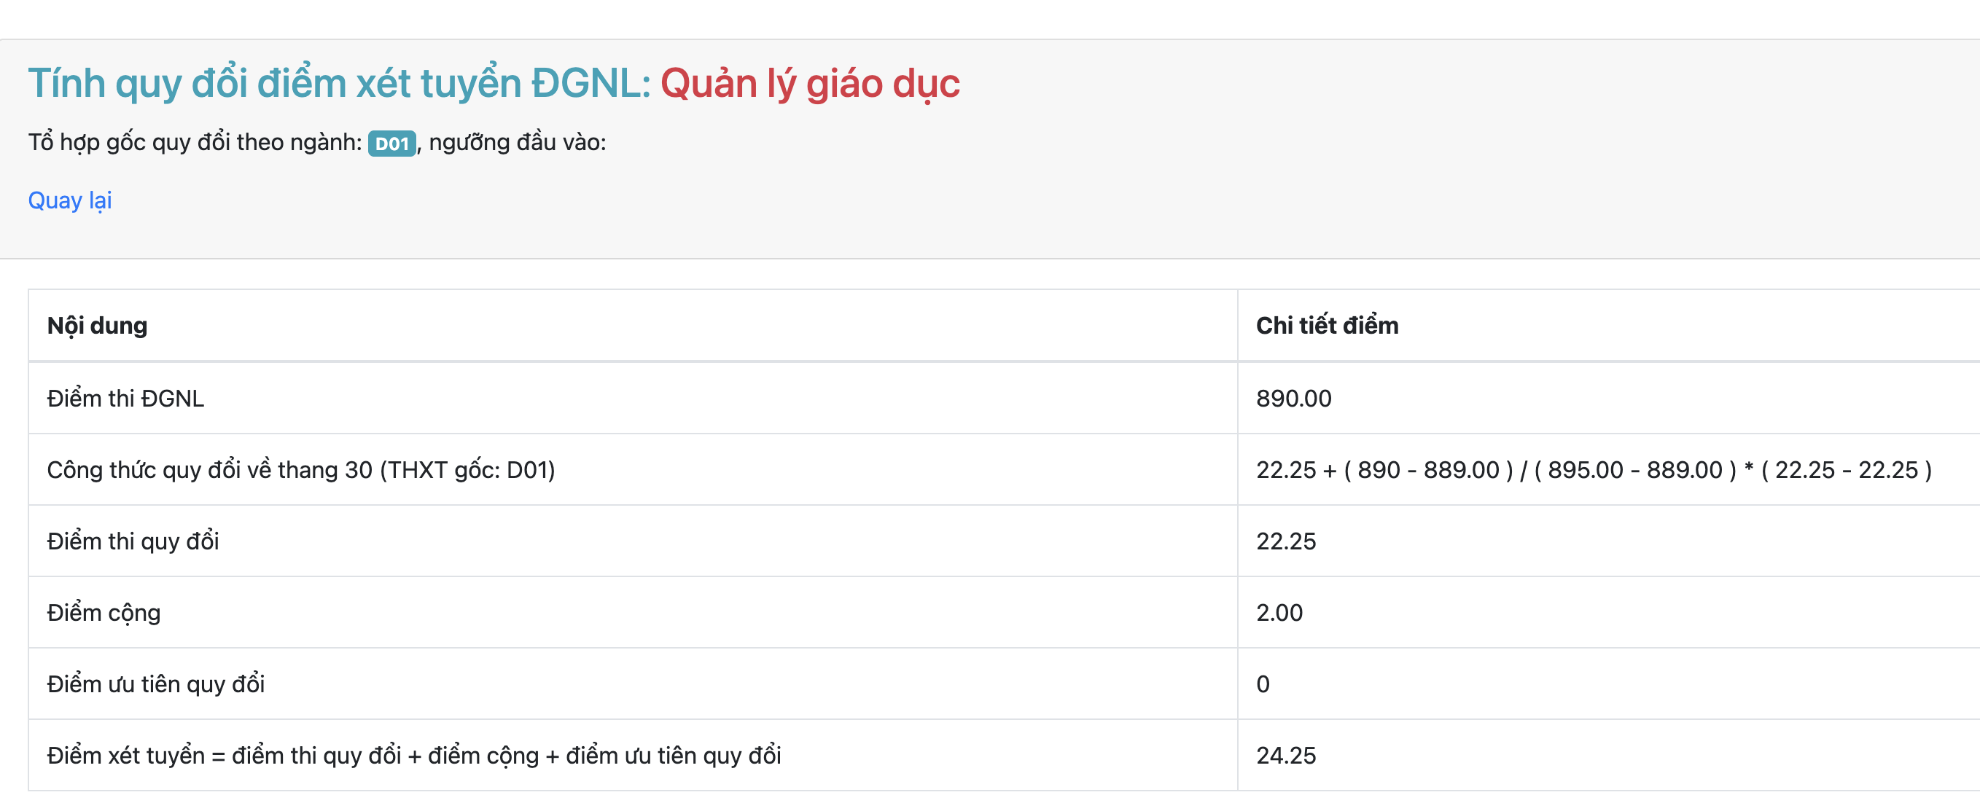
b. Phương thức VSAT/THPT
- Cho thí sinh nhập điểm thi từng môn (thang 150, thang 10) và chọn ngành xét tuyển
- Điểm môn Tiếng Anh/ Quy đổi tiếng Anh (nếu có)
- Chọn đối tượng ưu tiên, khu vực ưu tiên.
- Hiển thị điểm quy đổi về thang 10 tương ứng (nếu là VSAT)
- Chọn môn có điểm cộng, và mức điểm cộng tương ứng (tự bổ sung).
- Hiển thị điểm tính xét tuyển các THM tương ứng của ngành
